كتاب تعليمي
الحساب الذهني باستخدام السوروبان
دليل ممتع لتعلم الحساب الذهني للأطفال من 6 إلى 10 سنوات
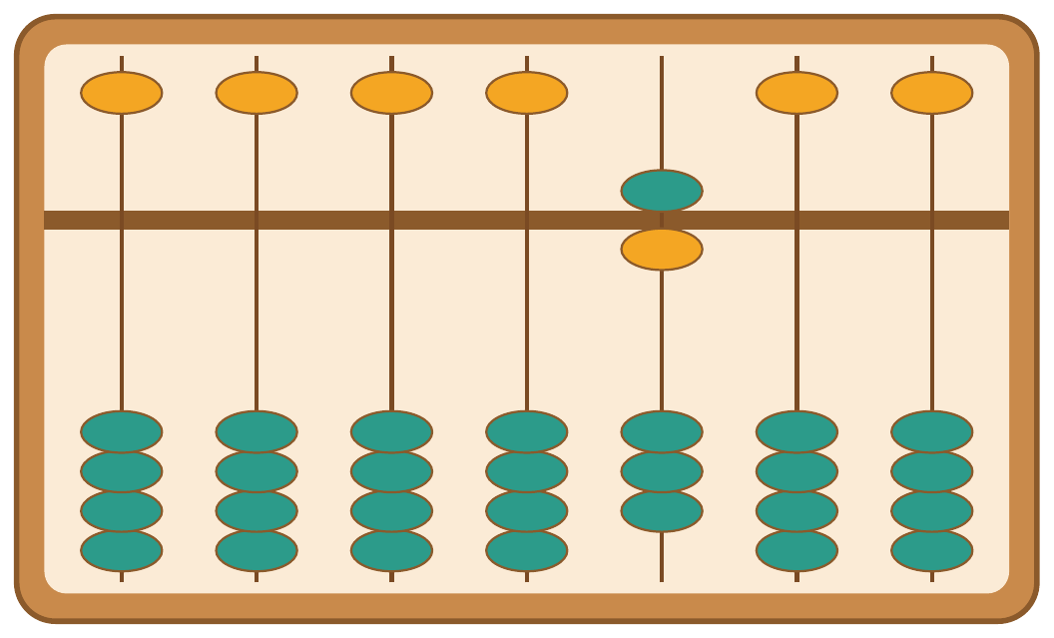
★ تقوية الذاكرة والتركيز
★ تحسين سرعة الحساب الذهني
★ تنشيط الدماغ بشقّيه الأيمن والأيسر

المستوى الأول  مبتدئ | المستوى الثاني  متوسط | المستوى الثالث  متقدم

تأليف: اسم المؤلف

ما هو السوروبان؟
السوروبان هو أداة حساب يابانية قديمة تشبه العداد، يُستخدم لتعليم الأطفال الحساب الذهني بطريقة ممتعة وسريعة. يتكون من إطار خشبي وأعواد رأسية عليها خرز يمكن تحريكه للأعلى والأسفل لتمثيل الأرقام. ومع التدريب المستمر، يستطيع الطفل أن يحسب الأرقام في رأسه بسرعة كبيرة، حتى بدون الحاجة إلى السوروبان نفسه أو الآلة الحاسبة!
السوروبان: عداد تقليدي لتعليم الحساب الذهني
فوائد تعلّم السوروبان
• تقوية الذاكرة والتركيز
• تحسين سرعة الحساب الذهني
• تنشيط الدماغ بشقّيه الأيمن والأيسر
• بناء الثقة بالنفس في الرياضيات
• تعلّم ممتع من خلال اللعب

الجلسة الصحيحة
هل أنت جاهز؟ لنتعلّم الجلسة الصحيحة أولاً!
جلسة غير صحيحة  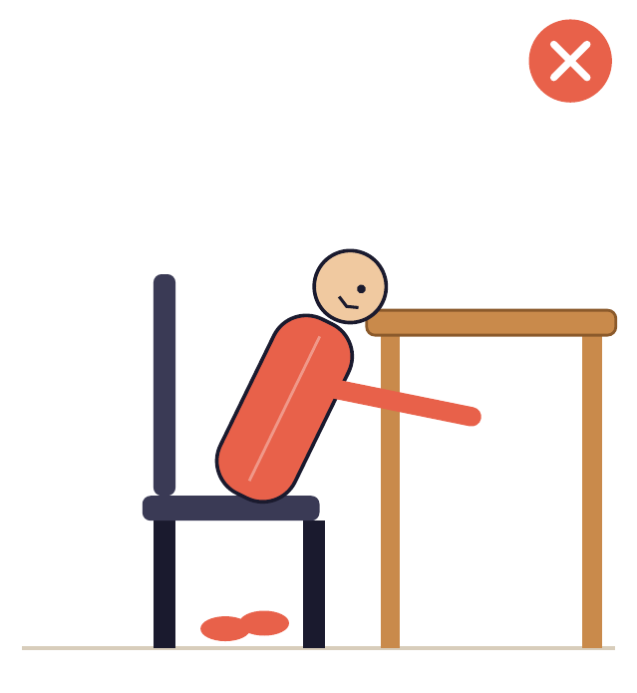  • انحناء الظهر للأمام  • قرب زائد من الطاولة | الجلسة الصحيحة  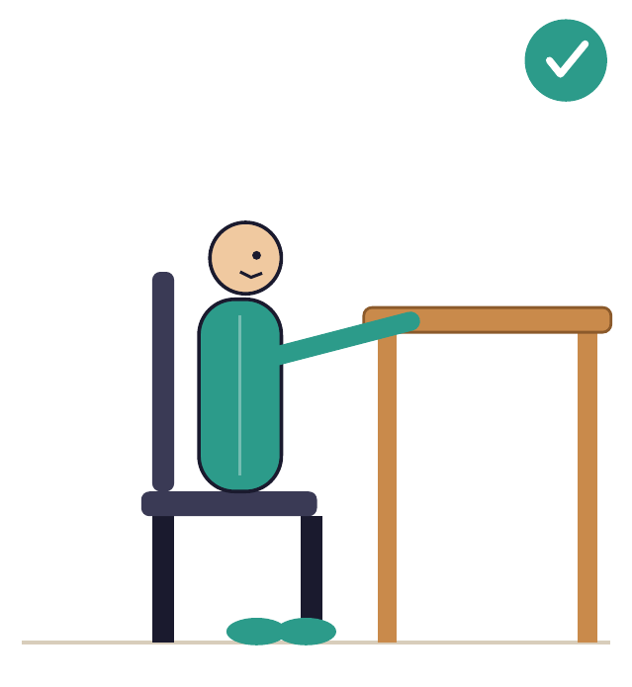  • ظهر مستقيم  • قدمان على الأرض  • مسافة مناسبة

طريقة الاستخدام

أحسنت! والآن لنتعلّم كيف نستخدم السوروبان
1. اجلس بشكل مستقيم
اجلس على الكرسي بظهر مستقيم وقدمين على الأرض
2. طريقة حمل القلم
احمل القلم بثلاث أصابع بشكل مريح وغير مشدود
3. ضع يديك بشكل صحيح
استخدم يدك اليمنى لتحريك الخرز بالسبابة والإبهام
4. ركّز عينيك
ثبّت نظرك على السوروبان وابتعد عن المشتتات
نصيحة: كرّر هذه الخطوات في كل مرة تستخدم السوروبان حتى تصبح عادة لديك!

أجزاء السوروبان
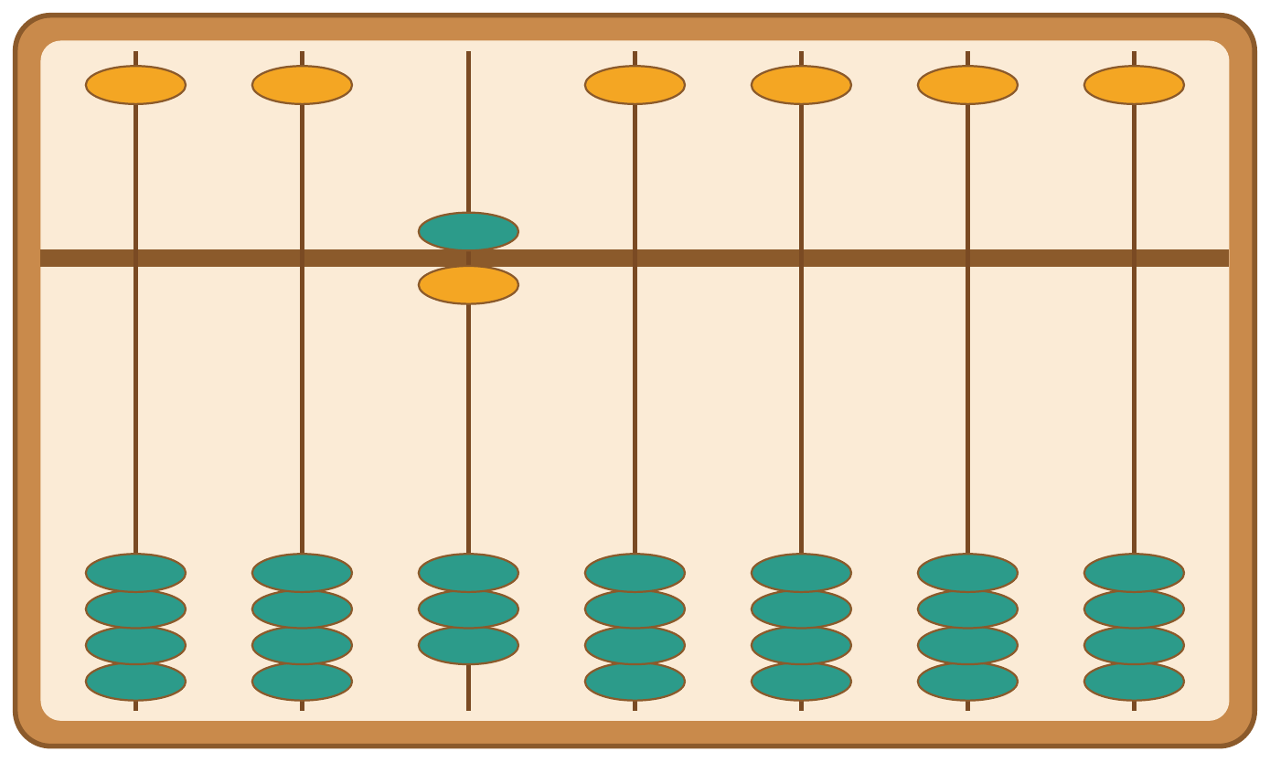

الوصف | الجزء
الهيكل الخارجي الذي يحمل جميع أجزاء السوروبان | الإطار
قضيب رأسي تتحرك عليه الخرز لأعلى وأسفل | العمود
الخط الأوسط الذي يفصل بين خرز السماء وخرز الأرض | الفاصل
كل خرزة منها تساوي القيمة 5 | خرز السماء
كل خرزة منها تساوي القيمة 1 | خرز الأرض

